РУКОВОДСТВО ПОЛЬЗОВАТЕЛЯ

Нагрудный Видеорегистратор XZB

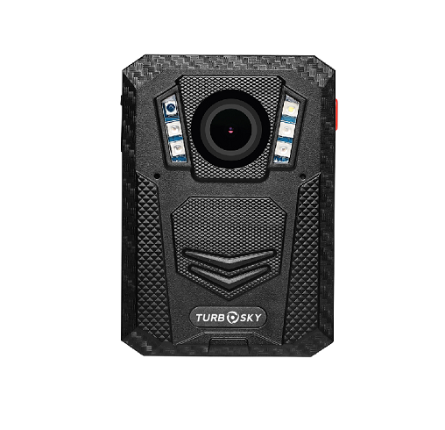
Об этом руководстве
Содержание данного документа носит информационный характер и может быть изменено без предварительного уведомления. Мы приложили все усилия, чтобы это Руководство пользователя было точным и полным.
Однако, мы не несем никакой ответственности за любые ошибки или упущения, которые могли произойти.
Производитель оставляет за собой право изменять технические характеристики и аксессуары без предварительного уведомления.
Предупреждение
Не подвергайте батарею воздействию высоких температур. Если батарея протекает или выпирает, прекратите ее использование.
Существует опасность взрыва при установке батареи неправильного типа.
Утилизируйте использованные батарейки в соответствии с инструкциями.
Никогда не заменяйте батарею самостоятельно. Это может привести к повреждению или взрыву. Пожалуйста, попросите продавца сделать это за вас. Не кладите жидкокристаллический дисплей или объектив под прямые солнечные лучи.
Примечания
Определенная частота излучения может влиять на качество изображения.
Пожалуйста, чтобы ознакомиться с этим товаром, попробуйте несколько раз протестировать видеосъемку, прежде чем официально использовать этот продукт.
Всегда полностью заряжайте аккумулятор перед использованием.
Никогда не разбирайте, не ломайте и не прокалывайте изделие, а также не допускайте короткого замыкания. Пожалуйста, обратитесь за профессиональной помощью, если продукт не работает должным образом.

Прежде чем вы начнете использовать этот продукт, предполагается, что вы согласны с утверждениями, указанными выше.
СОДЕРЖАНИЕ

Об этом руководстве

Предупреждение

Примечание

Введение
- Введение
- Содержимое коробки
- Обзор продукта
- Дополнительная информация о главном меню
- Эксплуатация
- Настройка камеры с помощью Диспетчера камеры

Эта камера представляет собой видеомагнитофон нового поколения с высокоэффективным кодированием видео (HEVC, H.265) и низким энергопотреблением. Если вы записываете видео с помощью формата кодирования H.265, рекомендуется загрузить кодек-пак Media Player (проверьте ссылку ниже), чтобы воспроизвести видео H.265 на проигрывателе Windows Media.

https://www.mediaplayercodecpack.com/
- Введение

Спасибо вам за то, что приобрели этот продукт. Эта камера специально разработана для видеозаписи, аудиозаписи и фотосъемки. Пожалуйста, прочтите руководство пользователя перед использованием.

Важная информация: перед использованием этого устройства, пожалуйста, подключите его к компьютеру через вспомогательный USB-кабель, тогда камера потребует пароль на ЖК-экране. Пожалуйста, нажмите кнопку OK шесть раз, чтобы получить доступ к хранилищу камеры, а затем скопируйте программное обеспечение BodyCam PC из папки камеры на свой компьютер для настройки камеры в будущем. Без программного обеспечения вы также можете изменить настройки камеры в меню камеры (стр. 8). Программное обеспечение BodyCam PC будет удалено, если вы отформатируете хранилище камеры. Пожалуйста, свяжитесь с продавцом, если оно потеряно.
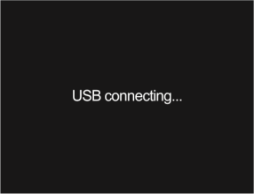
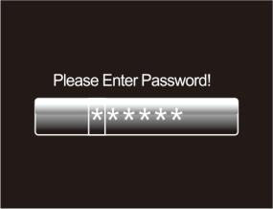

- Содержимое коробки

- Нагрудная камера
- Зарядное устройство
- USB-кабель
- Настенное зарядное устройство
- Вращающийся зажим для эполета
- Вращающийся крокодиловый зажим
- Руководство пользователя

- Обзор продукта

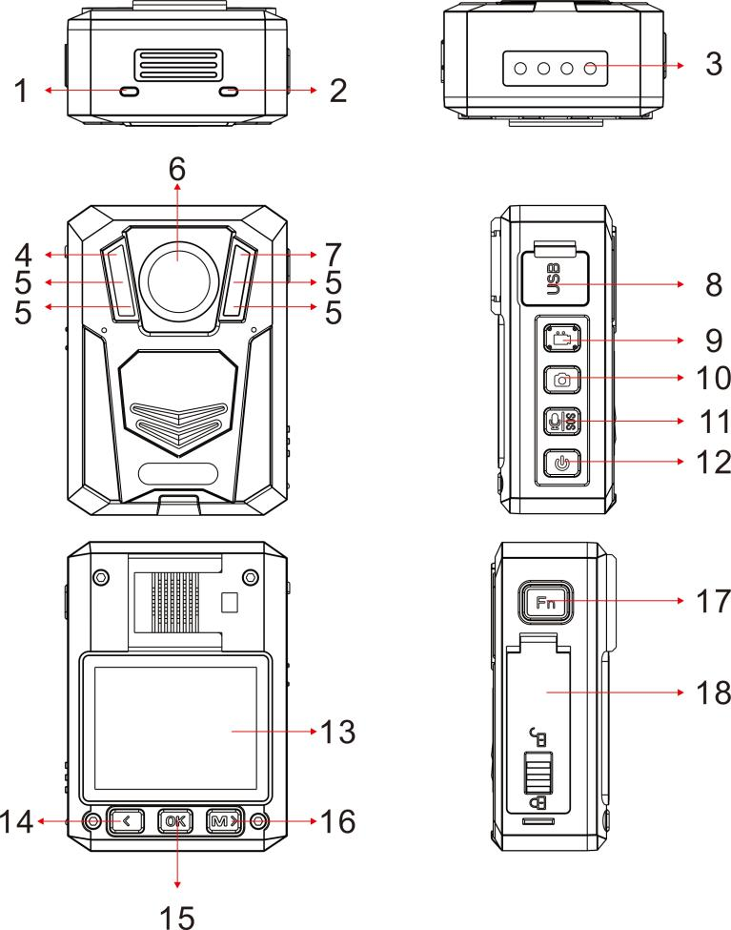

Элемент | Описание
1. Светодиодный индикатор состояния | Зеленый: камера находится в режиме ожидания (питание включено, но не записывается)  Красный: камера находится в режиме предварительной записи  Мигающий красный: камера записывает видео  Мигающий желтый: камера записывает только звук
2. Светодиодный индикатор зарядки | Красный: Состояние зарядки  Зеленый: Камера полностью заряжена
- Pogo Pin | Порт подключения к зарядной док-станции
- Световой датчик | Обнаружение изменений освещенности и автоматическое включение/выключение ИК-излучения для записи при слабом освещении
- Инфракрасный светодиод | Обеспечение компенсации инфракрасного света в условиях низкой освещенности, чтобы помочь камере записывать видео хорошего качества с четким обзором лица на расстоянии до 10 метров
- Объектив | Захват изображений/видео с высоким разрешением
- Белый свет | Удерживайте кнопку OK, чтобы включить/выключить белый свет
- USB-порт & кнопка сброса | USB-порт предназначен для зарядки или передачи данных; Сбросьте камеру, когда есть ошибка в работе камеры.
9. Кнопка видеозаписи | а) В режиме включенного питания короткое нажатие для запуска/остановки записи  б) В режиме выключенного питания удерживайте в течение 3 секунд, чтобы включить камеру и выполнить функцию видеозаписи.
10. Кнопка моментального снимка / Кнопка инфракрасного света | а) Нажмите, чтобы сделать снимок в режиме ожидания или в режиме видеозаписи  б) Удерживайте для включения/выключения инфракрасных ламп.
11. Кнопка аудио/ SOS Button | а) Нажмите, чтобы начать/остановить аудиозапись  б) Удерживайте для включения/выключения режима SOS (мигающие огни)
12. Кнопка питания | а) Удерживайте 3 секунды, чтобы включить/выключить камеру  б) В режиме включенного питания короткое нажатие включит/выключит ЖК дисплей.  c) Короткое нажатие для выхода к предыдущему интерфейсу при навигации по настройкам или воспроизведении файлов
13. ЖК-дисплей | Просмотр состояния камеры и воспроизведение записанных файлов
14. Кнопка прокрутки вверх | - Удерживайте для переключения разрешения 720P и 1080P  - В режиме меню или воспроизведения короткое нажатие - для прокрутки вниз следующей страницы или файла  - В режиме ожидания или видеозаписи удерживайте нажатой клавишу для уменьшения масштаба  - В режиме воспроизведения нажмите кнопку для перемотки видео назад
15. Кнопка OK | a) В меню настройки короткое нажатие для выбора  б) В режиме ожидания нажмите кнопку для просмотра файлов  в) В режиме воспроизведения нажмите, чтобы приостановить/возобновить воспроизведение видео или аудио  d) Удерживайте, чтобы включить/выключить белый свет.
16. Кнопка меню и прокрутки вниз | а) В режиме ожидания короткое нажатие для входа в меню настройки  б) В режиме меню или воспроизведения короткое нажатие для прокрутки вниз следующей страницы или файла  в) В режиме ожидания или видеозаписи удерживайте нажатой клавишу для увеличения масштаба  d) В режиме воспроизведения нажмите кнопку для быстрой перемотки видео вперед
17. Кнопка Fn | а) Нажмите, чтобы отметить видео/аудио как избранное при записи видео/аудио.  б) нажмите для переключения между видео, фото и аудио при воспроизведении файлов.
18. Батарейный отсек | Откройте, чтобы заменить батарею

ЖК-интерфейс:
Индикатор записи
Уровень батареи
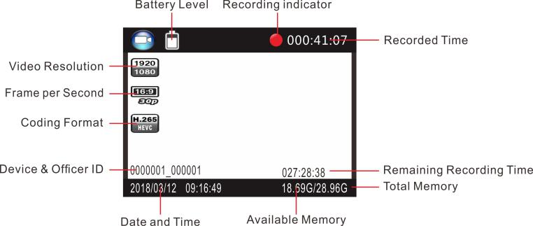
Разрешение видео
Кадр в секунду
Формат кодирования
Идентификатор устройства и сотрудника
Дата и время
Доступная память
Общая память
Оставшееся время записи
Время записи

- Дополнительная информация о главном меню
Чтобы войти в меню настроек:
- Нажмите кнопку Меню , а затем введите пароль.
- Введите пароль с помощью следующих команд:
- Нажмите кнопку прокрутки вверх, чтобы изменить символ на предыдущую букву или цифру.
- Нажмите кнопку Меню, чтобы изменить символ на следующую букву или цифру.
- Нажмите кнопку OK для подтверждения и перехода к следующему символу

PS: Пароль по умолчанию-000000.
3. После выбора последнего символа нажмите кнопку OK, чтобы войти в меню настроек.
Для навигации по меню настроек:
- Нажмите кнопку прокрутки вниз, чтобы выбрать следующую настройку или опцию.
- Нажмите кнопку прокрутки вверх, чтобы выбрать предыдущую настройку или опцию.
- Нажмите кнопку OK для перемещения, чтобы подтвердить свой выбор или войти в подменю.
- Нажмите кнопку питания, чтобы вернуться в предыдущее меню.

Ниже приведен список доступных настроек и опций.
Настройка | Описание | Параметры
Разрешение видео | Разрешение видео | 2688x1512 30P  2560×1440 30P 2304×1296 30P  1920×1080 30P  1280×720 30P  864×480 30P
Формат кодирования | Формат кодирования видеофайлов | H.264, H.265
Качество | Качество видео. | Очень хорошее, Хорошее, Нормальное
Предварите-льная запись | Когда включено, определенное время (в зависимости от разрешения видео) будет объединено в записанное видео, прежде чем кнопка записи будет нажата для начала записи;  Когда выключено, видео запускается до тех пор, пока не будет нажата кнопка записи, чтобы начать запись. | Вкл, Выкл
Пост-запись | Количество времени, в течении которого камера ожидает остановки записи видео после нажатия кнопки записи. | Выкл, 5с, 1 минута, 10 минут, 20 минут, 35 минут
Устраниение искажений | Когда включено, коррекция искажений видео будет исправлена с большим энергопотреблением. | Выкл, Вкл
EIS | Когда включено, электронная стабилизация изображения активируется, чтобы избежать нечеткого видео. | Выкл, Вкл
Режим видеореги-стратора | Когда включено, камера автоматически включается и начинает запись видео, когда она заряжена. Камера выключится, как обычно, когда она будет отключена от источника питания. | Выкл, Вкл
Циклическая запись | Когда включено, камера заменит самый старый видеофайл самым последним видеофайлом, как только его память будет заполнена. Эта настройка может быть выбрана только при включенном режиме автомобильного видеорегистратора. | Выкл, Вкл
Разделение времени | Во время записи видео камера автоматически разбивает свою запись на файлы этой длины. | 1 мин, 3 мин, 5 мин, 10 мин, 15 мин, 20 мин, 30 мин, 45 мин
Разрешение фото | Разрешение фото | 40M (8448×4752 16:9)  30M (7304×4104 16:9)  25M (6664×3752 16:9)  20M (5984×3366 16:9)  12M (4608×2592 16:9)  5M (3008×1688 16:9)
Серия фото | Количество изображений, снятых подряд при фотосъемке. | Выкл, 2, 3, 5, 7, 10, 15, 20, 30
Автоспуск | Время, которое камера ждет, пока вы не сделаете снимок после нажатия кнопки моментального снимка. | Выкл, 5с, 10 с, 20 с, 30 с, 1 мин
Слайд-шоу | Когда включено, просмотр фотофайла запустит слайд-шоу, где каждая фотография будет отображаться в течение примерно 5 секунд. | Выкл, Вкл
Инфракрас-ный свет | При установке ручного режима вам нужно будет удерживать кнопку моментального снимка, чтобы включить/выключить ИК-светодиоды. Когда установлено значение Auto, эти светодиоды активируются автоматически в зависимости от показаний датчика освещенности. | Вручную, Авто
Датчик движения | Когда включено, камера начнет запись, когда объектив обнаружит движение спереди. | Выкл, Вкл
Предупреждение о записи | Когда включено, вы услышите голосовое подтверждение в начале записи. В выключенном состоянии голосовое подтверждение отключено. | Выкл, Вкл
Геолокация | Когда GPS включен, местоположение видео будет записано и может быть просмотрено GPS-плеером. | Выкл, Вкл
WiFi | Режим WiFi | ВКЛ(AP), ВКЛ(STA), ВЫКЛ
G-сенсор / Чувствительность G-сенсора | Когда G-сенсор включен, камера обнаружит удар извне и запустит видеозапись. | ВЫКЛ, Высокий, Средний, Низкий
Часовой пояс | Переход на местное время в режиме реального времени. | -12 до +12  По умолчанию 0
Язык | Язык текста в интерфейсе камеры | English, 繁體中文, Pусский, JezykPolski, French, 日本語， Portuguese
Экранная заставка | Время, в течение которого камера может находиться в режиме ожидания, прежде чем отключить дисплей для экономии энергии. | Выкл, 30 с, 1 мин, 3 мин, 5 мин
Яркость ЖК-дисплея | Освещение экрана для просмотра | Высокое, Низкое
Автоматичес-кое выключение питания | Время, в течение которого камера может находиться в режиме ожидания перед выключением питания. | Выкл, 30 с, 1 мин, 3 мин, 5 мин
Светодиод-ный индикатор | Когда индикатор включен, он показывает состояние камеры; когда он выключен, камера переходит в скрытый режим | Выкл, Вкл
Белый свет | Белый светодиодный свет для обеспечения источника света | Выкл, Вкл
Тональный сигнал | Когда он включен, камера будет воспроизводить звуковой сигнал каждый раз, когда вы нажимаете кнопку. Когда он выключен, тональный сигнал отключен. | Вкл, Выкл
Вибрация | Переключатель вибрационной индикации | Вкл, Выкл
Громкость | Громкость динамика камеры. Это влияет на громкость воспроизведения видео, аудио, тон клавиши, предупреждение о записи и любые другие звуки, воспроизводимые камерой. Это не влияет на громкость самих записанных видео-или аудиофайлов. | 0-12  По умолчанию 12
Настройка времени | Отрегулируйте время для действующего местоположения | гггг/мм/дд чч/мм
Настройка идентификатора | Пользователь может установить номер устройства и человека | Alphanumeric characters
Пароль | Если пароль включен, пользователю необходимо ввести пароль, чтобы получить доступ к настройке и подключению к ПК | Вкл, Выкл
Изменение пароля | Пароль может быть установлен или изменен | Буквенно-цифровые символы
Настройки по умолчанию | Используйте эту функцию, чтобы вернуть камеру к первоначальным настройкам. Это не стирает память | O (Да), X (Нет)
Версия FW | Версия прошивки
5. Эксплуатация

- Включение/выключение питания
Удерживайте кнопку питания в течение 3 секунд, чтобы запустить и перейти в режим ожидания; в любом режиме с удержанием кнопки питания в течение 3 секунд камера выключится.
PS: в режиме ожидания / видеозаписи / аудиозаписи, короткое нажатие кнопки питания включит или выключит экранную заставку.

- Запись звука
В режиме ожидания нажмите кнопку аудиозаписи для записи звука. Камера будет издавать звуковой сигнал и вибрировать один раз, а светодиодный индикатор сверху станет желтым и мигнет. Нажмите еще раз кнопку записи звука , чтобы остановить запись звука (камера дважды вибрирует) и сохранить файл.
В режиме аудиозаписи коротко нажмите кнопку Fn , чтобы отметить файл как избранный, в правой части экрана появится значок желтой звезды.

- Фотосъемка
В режиме ожидания нажмите кнопку фото , чтобы сделать фотографии.

- Видеосъемка
В режиме ожидания нажмите кнопку видеозаписи , чтобы начать видеозапись. Камера издаст звуковой сигнал и один раз завибрирует, а светодиодный индикатор сверху загорится красным и начнет мигать. Нажмите кнопку видеозаписи еще раз , чтобы остановить видеозапись (камера дважды вибрирует) и сохранить файл.
В режиме видеозаписи коротко нажмите кнопку Fn , чтобы отметить файл как избранный, в правой части экрана появится значок желтой звезды.

- Запись видео одной кнопкой
В режиме выключенного питания удерживайте кнопку видеозаписи в течение трех секунд для включения камеры и немедленно начните видеозапись.

- PIV (изображение в видео)
В режиме видеозаписи нажмите кнопку фото , чтобы сделать снимок.

- Масштабирование
В режиме ожидания или видеозаписи удерживайте кнопку прокрутки вверх и кнопку прокрутки вниз, чтобы увеличить и уменьшить масштаб изображения.
- ИК ночное видение
В условиях темноты инфракрасный светодиод поможет записать четкое изображение или видео.
Найдите опцию【Инфракрасный】, НАЖМИТЕ кнопку OK , чтобы войти в подменю: Manual & Auto, нажмите кнопку OK , чтобы выбрать.

1) Автоматический инфракрасный режим:
В условиях низкой освещенности (1 люкс) автоматически включаются 4 ИК-светодиода, камера включает инфракрасный фильтр объектива, видеоизображение становится черно-белым. В другом случае, когда яркость окружающей среды увеличивается, ИК-светодиод выключается, и изображение снова становится цветным.

2) Ручной инфракрасный режим:
Когда ночное видение необходимо, удерживайте кнопку инфракрасного света , чтобы переключиться в инфракрасный режим, ИК-светодиоды будут включены, как и черно-белое изображение. Зажмите эту кнопку еще раз, чтобы выключить ИК-светодиоды, изображение станет цветным.

- Белый светодиод
В режиме ожидания или видеозаписи удерживайте кнопку OK , чтобы включить/выключить белый светодиод.

- Воспроизведение
В режиме ожидания нажмите кнопку OK, чтобы войти в режим воспроизведения. Там есть выбор видео, фото и аудио. Нажмите кнопку Fn , чтобы выбрать, и нажмите кнопку OK , чтобы подтвердить выбор.
- В режиме воспроизведения видеофайла НАЖМИТЕ кнопку OK для приостановки/возобновления воспроизведения; НАЖМИТЕ кнопку прокрутки вверх для перемотки назад, НАЖМИТЕ кнопку прокрутки вниз для быстрой перемотки вперед, затем НАЖМИТЕ кнопку OK для нормального воспроизведения. Вы можете перемотать вперед или назад со скоростью 2x, 4x, 8x, 16x, 32x, 64x.
- В режиме просмотра фотофайла удерживайте кнопку прокрутки вверх и кнопку прокрутки вниз, чтобы увеличить и уменьшить масштаб изображения. Регулируется X1.0~X10.0. В режиме увеличения и уменьшения масштаба изображения короткое нажатие кнопки прокрутки вверх и кнопки прокрутки вниз позволит переместить изображение вправо или влево.

- Сброс
В любом случае, когда камера не работает, используйте PIN-код для сброса и перезапуска камеры. Кнопка сброса находится внутри USB-порта.

- Идентификатор устройства/ идентификатор пользователя
В режиме ожидания нажмите кнопку Меню , чтобы войти в настройки. Найдите [ID setting], НАЖМИТЕ кнопку OK для выбора, затем появится интерфейс Device & Person SN, 5 символов для идентификатора устройства и 6 символов для идентификатора человека.
НАЖМИТЕ кнопку прокрутки вверх или кнопку прокрутки вниз, чтобы выбрать символ, а затем НАЖМИТЕ кнопку ОК , чтобы выбрать.

- Настройки времени
В режиме ожидания нажмите кнопку Меню , чтобы войти в настройки. Найдите формат времени, например, 2008/02/02 07:40. НАЖМИТЕ кнопку OK и введите пароль, после чего пользователь смогут изменить дату и время.
Нажмите кнопку прокрутки вверх или кнопку прокрутки вниз, чтобы выбрать символ, а затем НАЖМИТЕ кнопку ОК , чтобы выбрать.

- USB-драйвер видео/изображения/аудио файлы могут быть удалены только на вашем ПК/ноутбуке.
После подключения к ПК появляется интерфейс пароля, пожалуйста, введите пароль (пароль по умолчанию 000000). Нажмите кнопку OK 6 раз, камера будет распознана компьютером как дополнительный диск. Пользователь может перейти в папку камеры и удалить те файлы, которые ему не нужны.

- Зарядка
Когда батарея камеры разряжена, на дисплее мигает значок батареи, и вы слышите предупреждающий сигнал. Когда это произойдет, зарядите камеру.
Во время зарядки камеры индикатор горит красным цветом и станет зеленым после полной зарядки камеры. Полная зарядка камеры займет около 4 часов.
Способы зарядки:
1). Используйте USB-кабель для подключения USB-порта камеры к USB-порту компьютера (включенного) или USB-адаптеру питания (подключен к розетке питания)

2). Прикрепите камеру к док-станции. Используйте USB-кабель для подключения док-станции к USB-порту компьютера (включенного) или USB-адаптеру питания (подключен к розетке).

- WiFi

Режим AP - используется для видеообзора и управления одним устройством в режиме реального времени.
Найдите " Eyescam Pro” в App Store или Google Play и загрузите его на свой телефон или планшет.
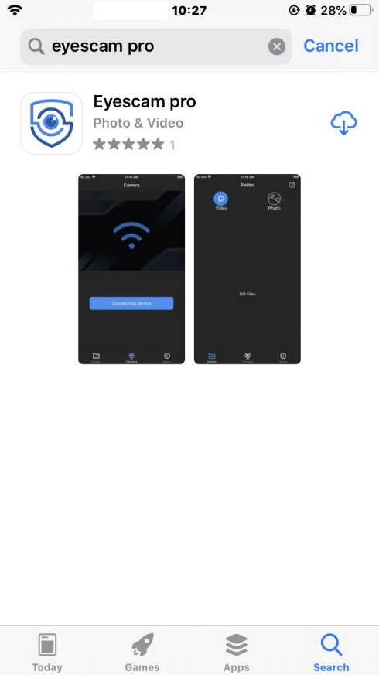

Перейдите в меню камеры и включите “Wi-Fi”. Вы увидите зеленый значок Wi-Fi в верхней части экрана.
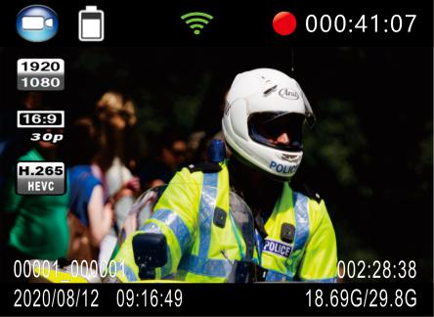

Перейдите к настройке Wi-Fi телефона/планшета. Узнайте Wi-Fi SSID вашей нагрудной камеры (H22_WIFI_AP по умолчанию) и выберите, затем введите пароль Wi-Fi (12345678 по умолчанию) и подключитесь.
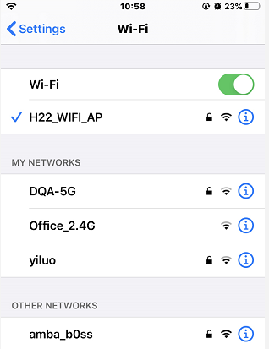
Откройте Eyescam Pro и нажмите “подключение устройства”, чтобы войти в интерфейс камеры.
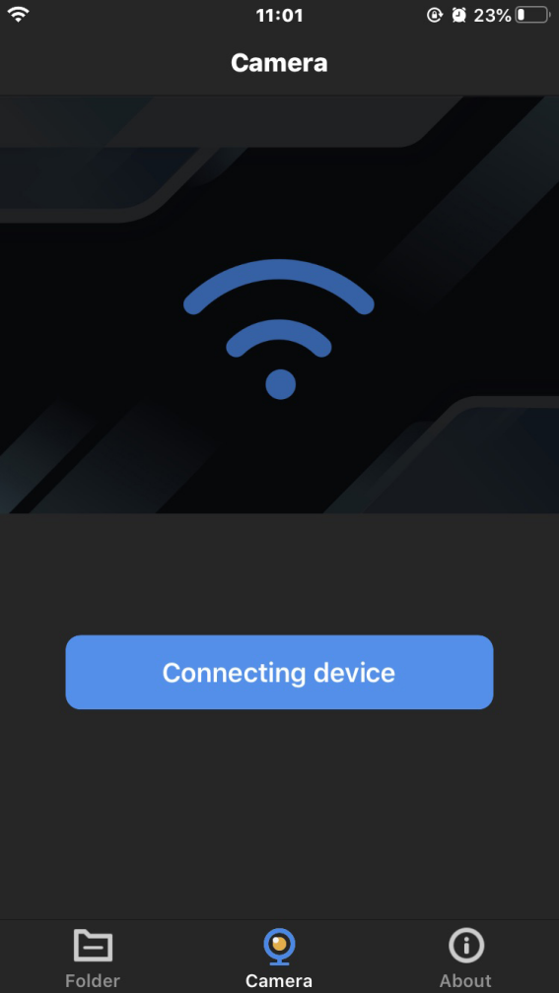

Нажмите на окно разрешения, чтобы изменить разрешение видео.
Нажмите значок настройки, чтобы войти в простое меню настроек.
Нажмите КРАСНУЮ кнопку, чтобы начать/остановить запись видео. Нажмите кнопку "PHOTO", чтобы сделать снимок.
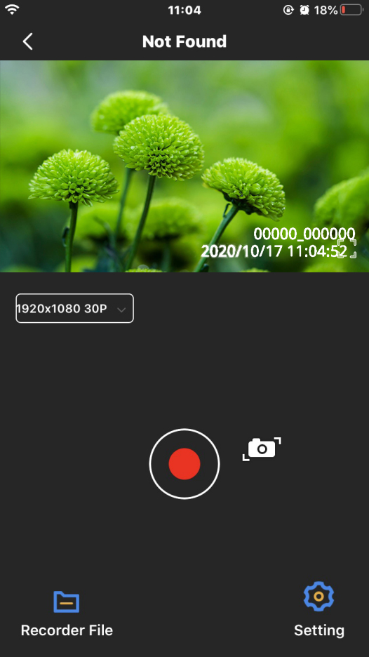
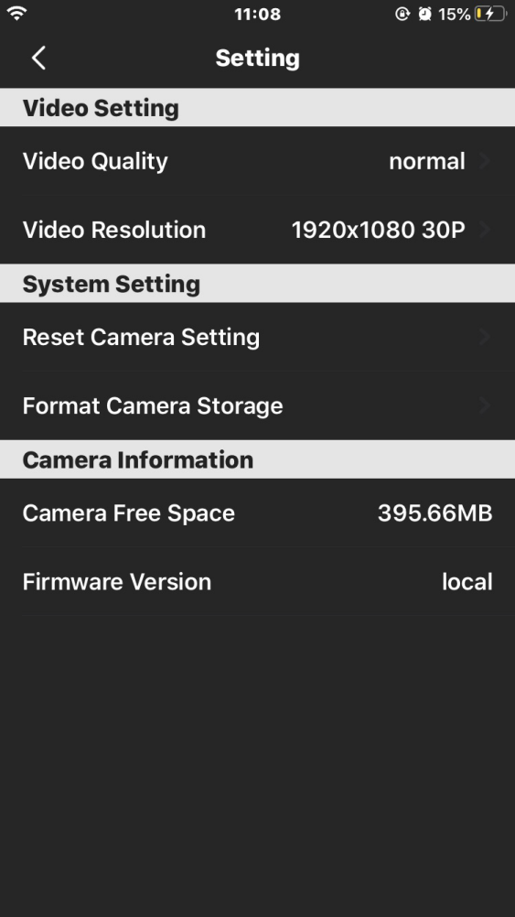

Нажмите “Recorder File”, чтобы просмотреть видео-и фотофайлы.

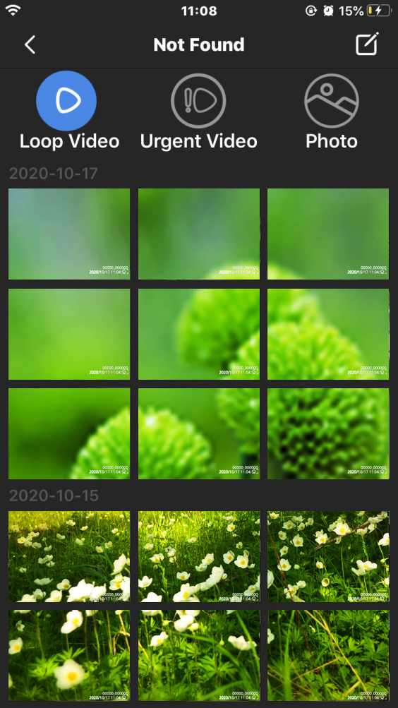
РЕЖИМ STA - используется для просмотра и управления несколькими камерами в пределах внутренней сети.

Действие происходит следующим образом:
1, Установите “WiFi” в положение “ВКЛ (STA)” в меню.
2, Подключите камеру к программе Cam Manager и установите параметры Wi-Fi так же, как Wi-Fi маршрутизатор (введите информацию о Wi-Fi маршрутизаторе, а затем нажмите кнопку “Установить”).
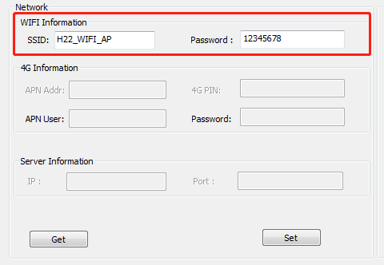
3, Перейдите к настройке маршрутизатора Wi-Fi, чтобы проверить IP-адрес нагрудной камеры, передаваемый маршрутизатором. (При необходимости, пожалуйста, проконсультируйтесь с поставщиком маршрутизатора о том, как определяется IP-адрес).
4, Откройте VLC player и нажмите " Ctrl+N”, затем введите rtsp://IP-адрес/live или rtsp://192.168.1.5/live. Вы можете просматривать поток в реальном времени с камеры.
6. Настройка камеры через Camera Manager

Настройки камеры можно изменить в меню или с помощью Camera Manager (из программного обеспечения BodyCam PC). Программное обеспечение хранится в памяти камеры. Пожалуйста, проверьте страницу 3, чтобы получить к ней доступ.
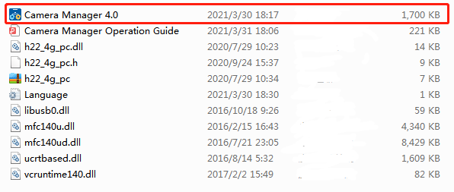

1, Откройте Диспетчер камер и введите пароль, подключитесь и войдите в систему. (Пароль по умолчанию-000000)
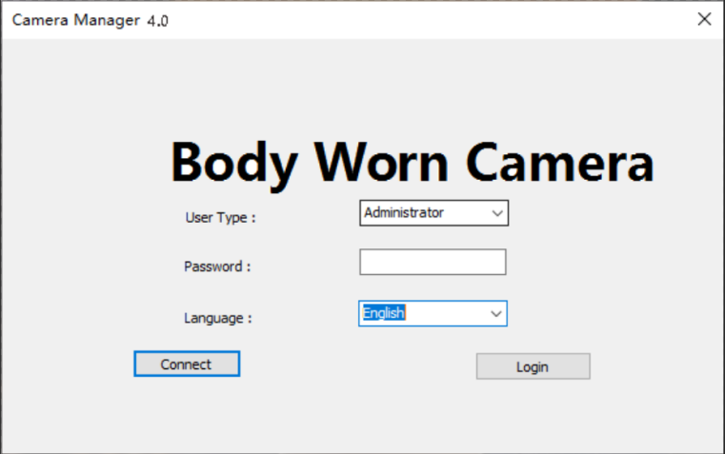

2, Нажмите кнопку “Получить”, чтобы отобразить исходные настройки камеры. Выберите нужную настройку и нажмите кнопку “Установить”, после чего настройка будет изменена.

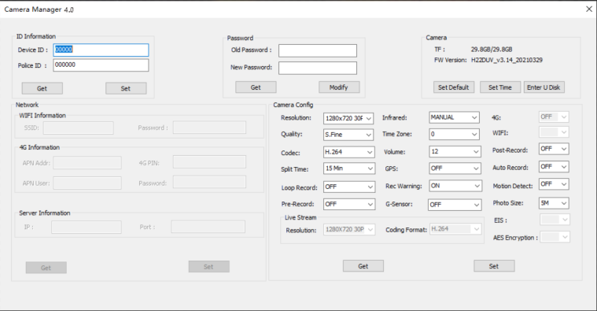

3, Нажмите кнопку “Enter U Disk” (верхний правый угол), чтобы камера была распознана ПК как папка. Вы можете проверить все файлы из папки камеры.
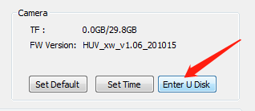

ВАЖНАЯ ИНФОРМАЦИЯ

Зажимы и крепежные стержни вращаются на 360 градусов -
Крокодиловый зажим, зажим для эполета, нагрудный ремень и стержни крепления плечевого ремня поворачиваются на 360 градусов. Вставьте зажим в заднюю часть камеры, а затем поверните его вертикально. Или вы можете сначала вставить зажимы в заднюю часть нагрудной камеры, затем прикрепить нагрудную камеру к груди или плечевому ремню, а затем повернуть нагрудную камеру вертикально.
Сброс устройства-
Чтобы сбросить устройство, используйте маленькую иглу, чтобы нажать кнопку сброса. Кнопка сброса расположена рядом с USB-портом.
Удаление файлов -
Вы можете удалить записанные файлы только с компьютера. Это делается для того, чтобы люди не избавлялись от файлов прямо из самого устройства. Чтобы удалить файлы с компьютера, щелкните правой кнопкой мыши, а затем удалите их.
Гарантия на продукт -
Мы предлагаем 12-месячную гарантию на нагрудную камеру. Данная гарантия распространяется на неисправности, возникшие по вине производителя. Если неисправность случилась по вине клиента, то гарантия будет аннулирована.
USB-кабель -
Пожалуйста, используйте только USB-кабель, входящий в комплект поставки. Использование других USB-кабелей может привести к повреждению камеры.
Внимание -
Пожалуйста, зарядите камеру полностью после того, как камера находилась в нерабочем состоянии в течение длительного времени.
Пожалуйста, держите нижнюю часть камеры подальше от воды, чтобы избежать короткого замыкания или окисления.

Пожалуйста, не разбирайте камеру без официальной инструкции.
